数据接入平台

系统设计说明书（v1.0）

修订历史
日期 | 版本 | 描述 | 作者 | 审核人
2009-05-20 | V1.0 | 草稿 | moonzhang
2009-07-01 | v1.0.1 | 更新部分视图 | Moonzhang

目 录
数据接入平台 1
系统设计说明书（v1.0） 1
1. 介绍 4
1.1. 目的 4
1.2. 范围 4
1.3. 定义、首字母缩写词和缩略语 4
1.4. 引用 4
1.5. 概述 4
2. 系统架构设计 4
2.1. 系统特性概述 4
2.2. 编程框架 Framework 5
2.3. 用例视图、描述 5
2.3.1. 领域模型 5
2.4. 活动图 6
2.5. 逻辑视图 7
2.5.1. 数据接入模块（Base）类图 7
2.5.2. 核心模块(Base)说明 7
2.5.3. Base：：Data类图 8
2.5.4. 系统顺序图 9
2.5.5. 类文件说明 10
2.6. 开发视图 10
2.6.1. 开发环境 10
2.6.2. 技术框架 10
2.6.3. 分层策略 11
2.7. 物理视图 12
3. 系统组件设计 12
3.1. 数据处理系统模块 13
3.1.1. 类SOSO_Base_Data_Store（虚拟表） 13
3.1.1.1. 构造方法__construct 13
3.1.1.2. setUrl 13
3.1.1.3. add 13
3.1.1.4. load 13
3.1.1.5. loadRecords 14
3.1.1.6. loadData 14
3.1.1.7. map 14
3.1.1.8. filterBy 14
3.1.1.9. find 14
3.1.1.10. collect 15
3.1.2. 观查者基类（SOSO_Base_Util_Observable) 15
3.1.2.1. fireEvent 15
3.1.2.2. addListener 15
3.1.2.3. on 15
3.1.2.4. removeListener 16
3.1.2.5. purgeListener 16
3.1.2.6. addEvents 16
3.1.2.7. beforeMethod 16
3.1.2.8. afterMethod 16
3.1.3. 数据读取器（SOSO_Base_Data_*Reader) 17
3.1.3.1. __construct 17
3.1.3.2. read 17
3.1.3.3. readRecords 17
3.1.4. 数据存储基本单元SOSO_Base_Data_Record 17
3.1.4.1. create 17
3.1.4.2. set 18
3.1.4.3. get 18
3.1.4.4. join 18
3.1.4.5. commit 18
3.1.5. 容器类(SOSO_Base_Data_Collection) 19
3.1.5.1. add 19
3.1.5.2. addAll 19
3.1.5.3. each 19
3.1.6. 数据格式管理模块 19

介绍

目的
此文档从系统构架、功能模块设计等方面对系统的设计进行综合概述，其中采用了大量不同的构架视图来描述系统的各个方面。它用于记录并表述已在系统构架方面对系统做出的重要决策。

范围
此文档涵盖了《数据接入平台需求分析v1.doc》中详述的所有场景的设计。保证覆盖全部高优先级用例。

定义、首字母缩写词和缩略语

引用
用例描述参见《数据接入平台需求分析v1.doc》
开发框架相关信息,参见"ISOSOFramework"相关文档

概述
本文档首先对系统的整体构架设计作了说明，使用了用例视图、活动图、逻辑视图、物理视图、布署视图、实施视图、数据视图来对系统的体系结构作了各个层面、各个角度的描述。然后对系统中的各个模块的实现进行了详细的设计，包括模块的结构、接口、处理流程、输入、输出、UI等。

系统架构设计

系统特性概述
针对直达区所需要的数据多是离散的、异构的现实情况，开发设计数据接入平台，以改变以往一个数据对应一个数据处理接口的局面，数据接入平台特性：
- 完善的数据驱动体系，对于各种数据源（抓取、自建、合作、购买）的各种数据类型（json、XML、Array、HTML)都可通过简单的配置实现自动适配、验证、解析、报警、存储，开发成本极低！
- 可配置的多源切换模块：多个同类数据源间，可以根据既定策略进行切换（容灾）
- 完善的事件驱动体系：灵活的消息通信机制，可以对复杂的数据格式和逻辑进行任意的处理；支持AOP和拦截器模式；
- 完善的任务控制模块：实现任意粒度的并发控制、进程调度模块；
- 良好的健壮性和可扩展性：基于OOP设计，低耦合，有良好的可扩展性！

编程框架 Framework
基于 ISOSOFramework(PHP)开发框架。

用例视图、描述
见《数据接入平台需求分析v1.doc》

领域模型
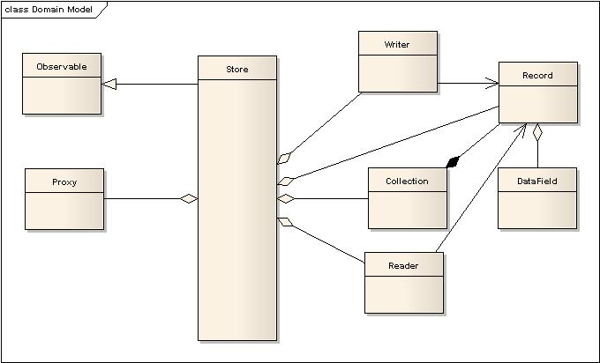

活动图
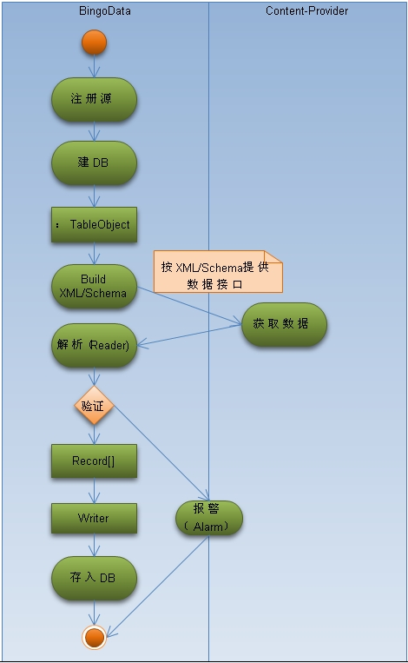
其中Build XML+Schema的工作在数据格式管理模块完成，接口数据验证和数据解析由接入平台解析模块完成，存储由开发框架完成；PS：解析依赖于配置；简单的存储关系可自动完成，复杂存储需要人工辅助处理数据逻辑；报警由现有的Alarm模块完成

逻辑视图

数据接入模块（Base）类图
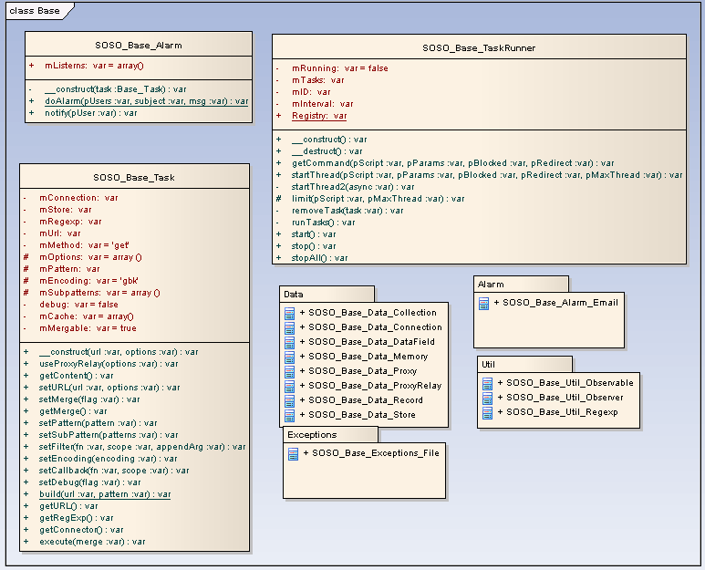

核心模块(Base)说明
Base是数据接入平台系统核心模块，主要负责数据接入（获取、有效验证）、数据解析、报警、交发控制等工作； 各子组件详述，可见本章2.4.5《类文件说明 》

Base：：Data类图
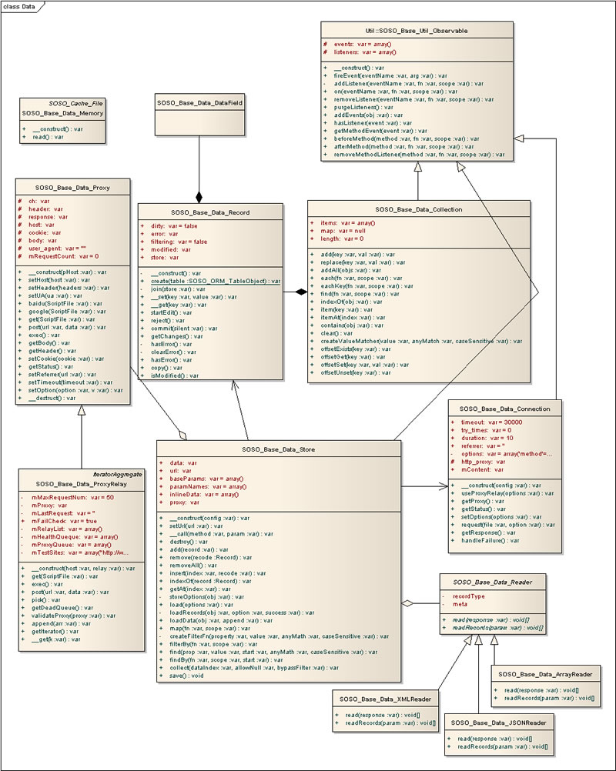（Data类图 清晰大图见Data_Diagram.bmp)

系统顺序图
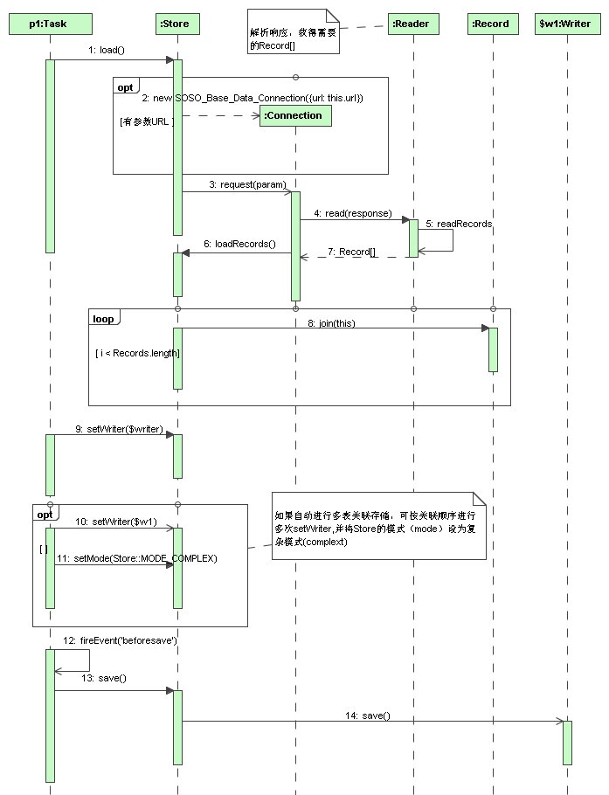

类文件说明
编号 | 类名 | 程序名 | 描述
 | SOSO_Base_TaskRunner | SOSO/Base/TaskRunner.php | 多任务调部模块
 | SOSO_Base_Task | SOSO/Base/Task.php | 任务类
 | SOSO_Base_Data_Store | SOSO/Base/Data/Store.php | 数据存储模块，相当于一张表
 | SOSO_Base_Data_Record | SOSO/Base/Data/Record.php | 数据存储单元,应用中，可通过具体的reader实现类创建，相当于store的一行数据
 | SOSO_Base_Data_DataField | SOSO/Base/Data/DataField.php | 数据存储单元（字段）
 | SOSO_Base_Data_Connection | SOSO/Base/Data/Connection.php | HTTP请求模块
 | SOSO_Base_Data_Collection | SOSO/Base/Data/Collection.php | 容器类（存储、管理数据）
 | SOSO_Base_Data_Proxy | SOSO/Base/Data/Proxy.php | HTTP请求(curl)模块，它通过connection对象从传入的url中请求数据
 | SOSO_Base_Data_Reader | SOSO/Base/Data/Reader.php | 抽象数据读取器，用来将数据代理请求返回的异构数据解析成Record数据记录集，并存储在store的数据集中
 | SOSO_Base_Data_XMLReader | SOSO/Base/Data/XMLReader.php | XML解析类
 | SOSO_Base_Data_JSONReader | SOSO/Base/Data/JSONReader.php | JSON解析类

开发视图

开发环境
- 开发语言：PHP5.2+、Javascript、HTML
- PHP扩展：需要soap,spl扩展
- 应用服务器：Web server(Apache)

技术框架
开发框架使用PHP框架-ISOSOFramework,经过多个项目使用中的升级完善，对应表现，业务，持久，Cache，DB，Session等层面的使用都比较方便。更多信息见框架文档。

分层策略
根据对需求进行分析，本系统大致分为如下五层：
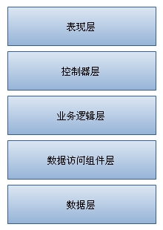

物理视图
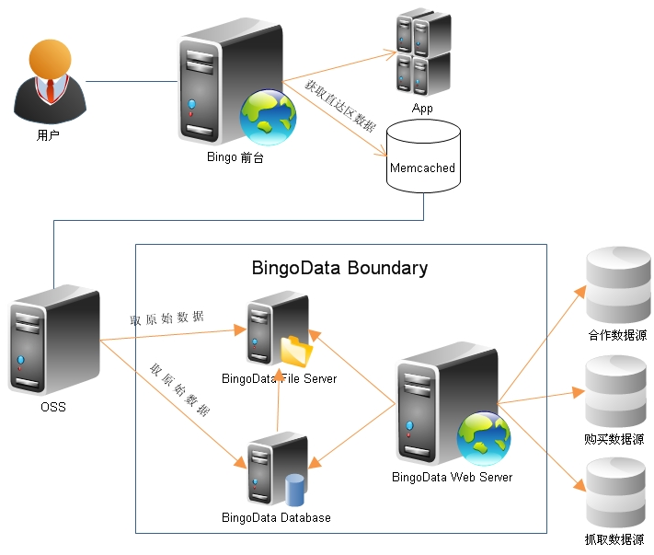

系统组件设计
- 对于非合作、购买数据采用正则+DOM模式采集策略，（尚无DOM模块）
- 基于isosoframework提供数据驱动体系所需要的各个组件：Store、Record、DataField、Reader等
- 使用schema对接口格式进行有效验证;使用meta(array)或schema进行字段配置，实现数据自动解析、半自动存储功能；
- 报警对象可配置;报警方式多样化（目前只有mail方式)
Log模块

数据处理系统模块

类SOSO_Base_Data_Store（虚拟表）
数据驱动体系中最重要的模块。负责整个体系的生存周期控制，相当于数据库中的一张表，进行数据存储；每个Store至少需要二个组件：Proxy(用于数据获取）和Reader（用于数据解析）

构造方法__construct
操作 | __construct(array : $config)
功能描述 | 构造函数
前置条件 | 已经具备reader+writer
后置条件 | - 创建了SOSO_Base_Data_Store的 实例  - 通过传递的参数$config，创建了相应的reader,writer,proxy等依赖模块
输入 : | Array $config
输出 : | mixed
补充说明

setUrl
操作 | setUrl(string : $url)
功能描述 | 设置源地址URL
前置条件 | 源URL已经准备好提供相应格式的数据
后置条件 | - url属性被赋值
输入 : | string $url
输出 : | $this
补充说明

add
操作 | add(Array : $Record)
功能描述
前置条件
后置条件
输入 : | Array : $record
输出 :
补充说明

load
操作 | load(array : $options)
功能描述 | 对指定url发起请求
前置条件
后置条件 | - 验证接口格式  - 将响应交给reader解析  - 解析后的Records[] 存储起来
输入 : | array $options
输出 : | null
补充说明 | store类的入口方法之一；还有loadData,reload等

loadRecords
操作
功能描述
前置条件
后置条件
输入 :
输出 :
补充说明

loadData
操作
功能描述
前置条件
后置条件
输入 :
输出 :
补充说明

map
操作
功能描述
前置条件
后置条件
输入 :
输出 :
补充说明

filterBy
操作
功能描述
前置条件
后置条件
输入 :
输出 :
补充说明

find
操作
功能描述
前置条件
后置条件
输入 :
输出 :
补充说明

collect
操作
功能描述
前置条件
后置条件
输入 :
输出 :
补充说明

观查者基类（SOSO_Base_Util_Observable)
事件驱动体系的基类。所有它的子类，均支持观查者、拦截器等功能。

fireEvent
操作 | fireEvent($eventName,$arg=array())
功能描述 | 触发指定事件
前置条件 | 定义了指定事件($event)
后置条件 | - 事件被触发（如果定义）
输入 : | @param {String} eventName  @param {Array} arg 事件回调函数的参数
输出 : | Bool
补充说明 | 拦截器模式依赖于其返回值

addListener
操作 | addListener($eventName, $fn, $scope=null)
功能描述 | 添加事件监听器
前置条件 | 定义了事件$eventName)
后置条件 | - listerners属性被更新
输入 :
输出 :
补充说明

on
操作 | on($eventName, $fn, $scope=null)
功能描述 | addListerner的快捷方式
前置条件
后置条件
输入 :
输出 :
补充说明

removeListener
操作 | removeListener ($eventName, $fn, $scope)
功能描述
前置条件
后置条件
输入 :
输出 :
补充说明

purgeListener
操作 | purgeListener()
功能描述 | 清除全部listeners
前置条件
后置条件
输入 :
输出 :
补充说明

addEvents
操作 | addEvents($list)
功能描述 | 定义事件名
前置条件
后置条件
输入 :
输出 :
补充说明

beforeMethod
操作 | beforeMethod($method,$fn,$scope)
功能描述 | 在方法执行之前执行？
前置条件
后置条件
输入 :
输出 :
补充说明 | AOP模式，实现方法待定

afterMethod
操作 | afterMethod($method,$fn,$scope)
功能描述 | 指定方法执行之后触发
前置条件
后置条件
输入 :
输出 :
补充说明

数据读取器（SOSO_Base_Data_*Reader)
数据读取器。用来将数据代理请求中返回的异构数据解析成Record数组，并存储到Store的数据集中。目前提供有XMLReader，用于对XML数据格式进行解析和JSONReader，用于对json数据进行解析；

__construct
操作 | __construct($meta,$recordType)
功能描述
前置条件
后置条件
输入 : | array $meta : 元配置，可根据xmlreader\arrayReader的不同需求，传递不同的参数；如指定主键、指定数据集节点等
输出 :
补充说明

read
操作 | read($res)
功能描述 | 读取响应，根据不同reader进行不同处理，处理后传给readRecords
前置条件
后置条件
输入 :
输出 :
补充说明

readRecords
操作 | readRecords($param)
功能描述 | 将response(document)解析成为Record数据记录集
前置条件
后置条件
输入 :
输出 :
补充说明

数据存储基本单元SOSO_Base_Data_Record
相当于表中的一行数据。create方法相当于创建数据表字段描述；在应用中，可通过具体的Reader实现类创建。一个Record相当于一行数据，Store相当于一张表。

create
操作 | create($arr)
功能描述 | 创建对应于“表”列的字段类型，其返回值可做为Reader 构造的第二个参数；  工厂方法；
前置条件
后置条件 | - 将fields属性赋值为容器对象collection  - 每条记录作为一个SOSO_Base_Data_Field实例加载（add）到fields容器，$this->fields->add(new SOSO_Base_Data_Field($item));
输入 :
输出 :
补充说明

set
操作 | set($name,$value)
功能描述
前置条件
后置条件
输入 :
输出 :
补充说明

get
操作 | get($name)
功能描述
前置条件
后置条件
输入 :
输出 :
补充说明

join
操作 | join($store)
功能描述 | 将Record与Store绑定
前置条件
后置条件
输入 :
输出 :
补充说明

commit
操作 | commit($silent)
功能描述 | 一般由拥有此Record的store调用，提交所有对Record的修改
前置条件
后置条件
输入 :
输出 :
补充说明 | 待定

容器类(SOSO_Base_Data_Collection)
为数据接入平台数据驱动体系中的重要环节，是DataField、Record、Store的必备基础。

add
操作 | add($key, o){
功能描述 | 添加一个item到容器
前置条件
后置条件
输入 :
输出 :
补充说明

addAll
操作 | addAll($arr)
功能描述 | 添加所有项目到容器
前置条件
后置条件
输入 :
输出 :
补充说明

each
操作 | each($fn,$scope)
功能描述 | 遍历
前置条件
后置条件
输入 :
输出 :
补充说明

数据格式管理模块
提供一个管理界面，支持 (多DB * 多table)字段选择、别名、约束、默认值的配置；
输出格式 demo xml、schema文件;

